

**Об утверждении регламента государственной услуги "Субсидирование повышения продуктивности и качества продукции аквакультуры (рыбоводства)"**

***Утративший силу***

Постановление акимата Северо-Казахстанской области от 29 апреля 2019 года № 113. Зарегистрировано Департаментом юстиции Северо-Казахстанской области 4 мая 2019 года № 5392. Утратило силу постановлением акимата Северо-Казахстанской области от 12 февраля 2020 года № 30

      Сноска. Утратило силу постановлением акимата Северо-Казахстанской области от 12.02.2020 № 30 (вводится в действие по истечении десяти календарных дней после дня его первого официального опубликования).

      В соответствии с пунктом 2 статьи 27 Закона Республики Казахстан от 23 января 2001 года "О местном государственном управлении самоуправлении в Республике Казахстан", с пунктом 3 статьи 16 Закона Республики Казахстан от 15 апреля 2013 года "О государственных услугах", акимат Северо-Казахстанской области ПОСТАНОВЛЯЕТ:

      1. Утвердить прилагаемый регламент государственной услуги "Субсидирование повышения продуктивности и качества продукции аквакультуры (рыбоводства)".

      2. Признать утратившим силу постановление акимата Северо-Казахстанской области "Об утверждении регламента государственной услуги "Субсидирование повышения продуктивности и качества продукции аквакультуры (рыбоводства)" от 16 июля 2018 года № 200 (опубликовано 14 августа 2018 года в Эталонном контрольном банке нормативных правовых актов Республики Казахстан в электронном виде, зарегистрировано в Реестре государственной регистрации нормативных правовых актов под № 4868).

      3. Коммунальному государственному учреждению "Управление сельского хозяйства акимата Северо-Казахстанской области" в установленном законодательством Республики Казахстан порядке обеспечить:

      1) государственную регистрацию настоящего постановления в Республиканском государственном учреждении "Департамент юстиции Северо-Казахстанской области Министерства юстиции Республики Казахстан";

      2) в течение десяти календарных дней со дня государственной регистрации настоящего постановления акимата направление его копии в бумажном и электронном виде на государственном и русском языках в Северо-Казахстанском региональном центре правовой информации - филиал Республиканского государственного предприятия на праве хозяйственного ведения "Республиканский центр правовой информации" Министерства юстиции Республики Казахстан для официального опубликования и включения в Эталонный контрольный банк нормативных правовых актов Республики Казахстан;

      3) размещение настоящего постановления на интернет-ресурсе акимата Северо-Казахстанской области после его официального опубликования.

      4. Контроль за исполнением настоящего постановления возложить на заместителя акима Северо-Казахстанской области по курируемым вопросам.

      5. Настоящее постановление вводится в действие по истечении десяти календарных дней после дня его первого официального опубликования.

|  |  |
| --- | --- |
| *Аким*  *Северо-Казахстанской области* | *К. Аксакалов* |

|  |  |
| --- | --- |
|  | Утвержден постановлением акимата Северо – Казахстанской области от "29" апреля 2019 года № 113 |

**Регламент государственной услуги "Субсидирование повышения продуктивности и качества продукции аквакультуры (рыбоводства)"**

**1. Общие положения**

      1. Регламент государственной услуги "Субсидирование повышения продуктивности и качества продукции аквакультуры (рыбоводства)" (далее – Регламент) разработан на основании стандарта государственной услуги "Субсидирование повышения продуктивности и качества продукции аквакультуры (рыбоводства)", утвержденного приказом Заместителя Премьер-Министра Республики Казахстан - Министра сельского хозяйства Республики Казахстан от 2 февраля 2018 года № 63 "Об утверждении стандарта государственной услуги "Субсидирование повышения продуктивности и качества продукции аквакультуры (рыбоводства)" (зарегистрирован в Реестре государственной регистрации нормативных правовых актов под № 16693), (далее - Стандарт).

      2. Государственная услуга "Субсидирование повышения продуктивности и качества продукции аквакультуры (рыбоводства)" (далее – государственная услуга) оказывается местным исполнительным органом Северо-Казахстанской области согласно приложению 1 к настоящему Регламенту (далее – услугодатель).

      3. Форма оказания государственной услуги: электронная (частично автоматизированная).

      4. Форма предоставления результата оказания государственной услуги: электронная.

      5. Прием заявок и выдача результатов оказания государственной услуги осуществляются через веб-портал "электронного правительства" www.egov.kz (далее – портал).

      Результат оказания государственной услуги – уведомление о перечислении субсидии либо мотивированный отказ в предоставлении государственной услуги в случаях и по основаниям, предусмотренным пунктом 9 настоящего Регламента.

      6. Государственная услуга оказывается на бесплатной основе физическим и юридическим лицам (далее – услугополучатель).

**2. Описание порядка действий структурных подразделений (работников) услугодателя в процессе оказания государственной услуги**

      7. Услугополучатель формирует заявку на портале для получения субсидий на повышение продуктивности и качества продукции аквакультуры (рыбоводства) (далее – заявка), регистрирует ее путем подписания и удостоверяет электронной цифровой подписью (далее - ЭЦП) согласно приложению 3 к Стандарту.

      Подтверждением принятия заявки является соответствующее уведомление в Личном кабинете услугополучателя в информационной системе субсидирования о принятии запроса для оказания государственной услуги.

      Срок оказания государственной услуги – 2 (два) рабочих дня.

      График работы портала – круглосуточно, за исключением технических перерывов, связанных с проведением ремонтных работ (при обращении услугополучателя после окончания рабочего времени, в выходные и праздничные дни в соответствии с трудовым законодательством Республики Казахстан и статьи 5 Закона Республики Казахстан от 13 декабря 2001 года "О праздниках в Республике Казахстан" прием заявок или выдача результатов оказания государственной услуги осуществляется следующим рабочим днем).

      8. Содержание каждой процедуры (действия), входящей в состав процесса оказания государственной услуги, длительность его выполнения:

      1) услугополучатель представляет на портал заявку с внесением в нее сведений, необходимых для проверки информационной системой субсидирования требований по подпунктам 4), 5), 6) и 7) пункта 6 Правил субсидирования повышения продуктивности и качества продукции аквакультуры (рыбоводства), утвержденных приказом Заместителя Премьер – Министра Республики Казахстан - Министра сельского хозяйства Республики Казахстан от 4 октября 2018 года № 408 "Об утверждении Правил субсидирования повышения продуктивности и качества продукции аквакультуры (рыбоводства)" (зарегистрирован в Реестре государственной регистрации нормативных правовых актов под № 17583) (далее – Правила) – 4 (четыре) часа;

      2) регистрация заявки в информационной системе субсидирования, направление электронного извещения на электронный адрес услугодателя о поступлении на рассмотрение заявки; подтверждение принятия заявки путем подписания с использованием ЭЦП – 4 (четыре) часа;

      3) услугодатель формирует в информационной системе субсидирования платежные поручения на выплату субсидий, загружаемые в информационную систему "Казначейство-Клиент" – 1 (один) рабочий день.

      Результат процедуры (действия) по оказанию государственной услуги, который служит основанием для начала выполнения следующей процедуры (действия):

      1) формирование заявки;

      2) проверка заявки на предмет соответствия условиям Правил;

      3) одобрение заявки, формирование платежного поручения.

      9. Основаниями для отказа в оказании государственной услуги являются требования установленные пунктом 15 Правил.

**3. Описание порядка взаимодействия структурных подразделений (работников) в процессе оказания государственной услуги**

      10. Перечень структурных подразделений (работников) услугодателя, которые участвуют в процессе оказания государственной услуги:

      1) специалист услугодателя;

      2) ответственный исполнитель услугодателя.

      11. Описание последовательности процедур (действий) между структурными подразделениями (работниками), с указанием длительности каждой процедуры (действия):

      1) услугополучатель представляет на портал заявку с внесением в нее сведений, необходимых для проверки информационной системой субсидирования требований по подпунктам 4), 5), 6) и 7) пункта 6 Правил – 4 (четыре) часа;

      2) регистрация заявки в информационной системе субсидирования, направление электронного извещения на электронный адрес услугодателя о поступлении на рассмотрение заявки; подтверждение принятия заявки путем подписания с использованием ЭЦП – 4 (четыре) часа;

      3) услугодатель формирует в информационной системе субсидирования платежные поручения на выплату субсидий, загружаемые в информационную систему "Казначейство-Клиент" – 1 (один) рабочий день.

**4. Описание порядка взаимодействия с Государственной корпорацией "Правительство для граждан" и (или) иными услугодателями, а также порядка использования информационных систем в процессе оказания государственной услуги**

      12. Описание порядка обращения и последовательности процедур (действий) услугодателя и услугополучателя при оказании государственной услуги через портал:

      1) услугополучатель осуществляет регистрацию (авторизацию) на портале с помощью своего регистрационного свидетельства ЭЦП;

      2) выбор услугополучателем электронной государственной услуги, заполнение полей электронного запроса и прикрепление пакета документов (при наличии прилагаются электронные копии подтверждающих документов);

      3) удостоверение электронного запроса для оказания электронной государственной услуги посредством ЭЦП услугополучателя;

      4) обработка (проверка, регистрация) электронного запроса услугодателем;

      5) получение услугополучателем уведомления о статусе электронного запроса и сроке оказания государственной услуги в истории получения государственных услуг личного кабинета услугополучателя;

      6) услугодатель осуществляет процедуры (действия) в соответствии с описанием порядка взаимодействия структурных подразделений (работников) услугодателя в процессе оказания государственной услуги и направляет в "личный кабинет" услугополучателя результат оказания государственной услуги в форме электронного документа, подписанного ЭЦП;

      7) получение услугополучателем результата государственной услуги в истории получения государственных услуг личного кабинета услугополучателя.

      Подробное описание процесса получения результата оказания государственной услуги, его длительность отражается в справочнике бизнес-процессов оказания государственной услуги согласно приложению 2 к настоящему Регламенту.

**5. Иные требования с учетом особенностей оказания государственной услуги**

      13. Адреса мест оказания государственной услуги размещены на:

      1) интернет-ресурсе соответствующего услугодателя;

      2) интернет-ресурсе Министерства сельского хозяйства Республики Казахстан: www.mgov.kz, раздел "Государственные услуги", подраздел "Адреса мест оказания государственной услуги".

      14. Услугополучатель имеет возможность получения информации о порядке оказания государственной услуги в режиме удаленного доступа посредством Единого контакт-центра.

      15. Контактные телефоны справочных служб по вопросам оказания государственной услуги указаны на портале. Единый контакт-центр: 1414, 8-800-080-7777.

|  |  |
| --- | --- |
|  | Приложение 1 к регламенту государственной услуги "Субсидирование повышения продуктивности и качества продукции аквакультуры (рыбоводства)" |

|  |  |  |
| --- | --- | --- |
| Наименование уполномоченных органов | Местонахождение | Режим работы |
| Коммунальное государственное учреждение "Управление сельского хозяйства акимата Северо-Казахстанской области" | город Петропавловск, улица Парковая, 57 В | с понедельника по пятницу с 9-00 до 18-30 часов с перерывом на обед с 13-00 до 14-30 часов, кроме выходных и праздничных дней, согласно трудовому законодательству Республики Казахстан |

|  |  |
| --- | --- |
|  | Приложение 2 к регламенту государственной услуги "Субсидирование повышения продуктивности и качества продукции аквакультуры (рыбоводства)" |

**Справочник бизнес - процессов оказания государственной услуги "Субсидирование повышения продуктивности и качества продукции аквакультуры (рыбоводства)" через портал**

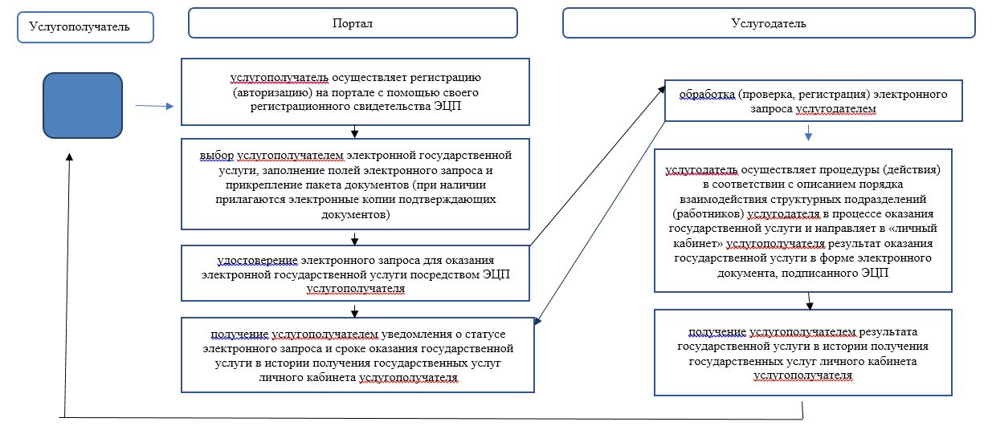

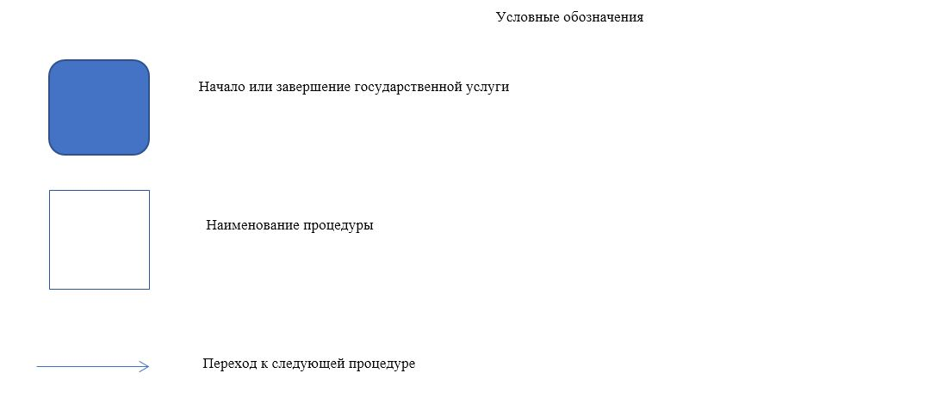

© 2012. РГП на ПХВ «Институт законодательства и правовой информации Республики Казахстан» Министерства юстиции Республики Казахстан